Mobilní havarijní souprava se zámkem – univerzální sorbent ECO-DRY PLUS

[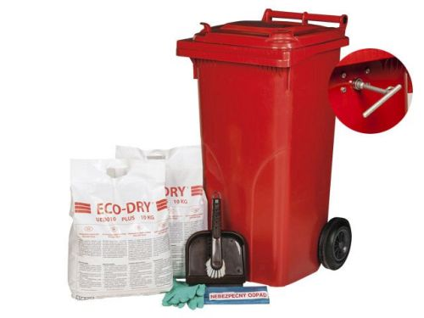](https://www.reoamos.cz/pic_zbozi/kitz224.jpg)

*kód zboží: KITZ224*

* základní mobilní vybavení pro likvidaci ropných a jiných ekologicky škodlivých látek
* určeno zejména **pro mechanizační a dopravní dílny, čerpací stanice a provozy, kde se používají ekologicky nebezpečné látky (kapaliny)**

Začátek formuláře

Popis

* základní mobilní vybavení pro likvidaci ropných a jiných ekologicky škodlivých látek.
* určeno zejména **pro mechanizační a dopravní dílny, čerpací stanice a provozy, kde se používají ekologicky nebezpečné látky (kapaliny)**

**Obsah havarijní sourpavy:**

* 20 kg univerzální sypký sorbent ECO-DRY® PLUS
* 1 pár ochranných rukavic NITRIL
* 1x plastová lopatka
* 1x smetáček
* 3x úložný sáček
* 3x výstražná nálepka NEBEZPEČNÝ ODPAD
* 1x uzamykatelná nádoba 120 l.

**Pro likvidaci úniku doporučujeme následující kroky:**

1. **Nasypte materiál na hladinu kapaliny a nechejte působit**.  
   Kapalina se rychle nasává do jednotlivých částic drti až do úplného nasycení sorpční kapacity.
2. **Sorpci urychlíte prohrabáváním sorpční drti vhodným nářadím (lopata, hrábě, koště apod.).**
3. **Vyměňte drť v případě úplného nasáknutí sorpční drti uniklou kapalinou.**  
   Po nasycení sorpční kapacity odstraňte použitou drť s použitím vhodného nářadí a uložte do připraveného obalu na nebezpečné látky.

Likvidaci použitého materiálu proveďte v souladu s platnými směrnicemi!  
**Pozor! Nebezpečný odpad se musí ukládat do obalu na nebezpečné látky.**  
Likvidaci použitých sorbentů proveďte dle schválených směrnic.  
Jednotlivé komponenty lze samostatně dokoupit.

Parametry

|  |  |
| --- | --- |
| Sorpce oleje | 26 l |
| Sorpce vody | 26 l |
| Typ | Univerzální |
| Použití | Autoservisy; Čerpací stanice; Průmyslové provozy |
| Objem | 120 l |
| Šířka | 54.0 cm |
| Výška | 95.0 cm |
| Délka | 48.0 cm |
| Hmotnost | 30 kg |